3章　生命の科学

1節　ヒトの生命現象

問　一つ一つの生命現象が複雑に関係することで，私たちは日常生活を送ることができる。では，子ども達がすこやかに育つためには何が必要だろうか。また，それらは私たちヒトの生命現象とどのようなかかわりがあるだろうか。



中学校での学習や自分の生活をふまえて考えよう。

　　月　　日

3章1節

教科書p.74～77

**1**

**ヒトの生命現象とDNA**

検印欄

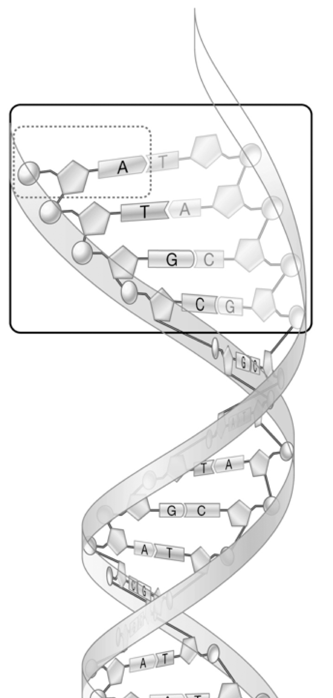

チミン

グアニン

シトシン

ヌクレオチド

塩基

リン酸

デオキシ

リボース

アデニン

①　DNAの構造はどのようになっているのだろうか。

②　DNAとタンパク質にはどのような関係があるのだろうか。

私たちヒトの共通性と個人の多様性をつくり出すもととなっているのは，1　遺伝子　である。

遺伝子の本体は，2　DNA　という物質である。私たちのからだを構成する細胞は，どの細胞も一つの

3　受精卵　に由来する。

DNA：たくさんの4　ヌクレオチド　が結合してできた鎖状の分子。

4　ヌクレオチド

糖（5　デオキシリボース　），6　リン酸　，

7　塩基　（4種類）が結合してできた分子。

**Ａ**

# 遺伝子の本体

遺伝子とDNA

DNAの構造

図1を参考に，DNAの構造の特徴をあげてみよう。



・隣り合ったヌクレオチドどうしがリン酸とデオキシリボースの間で結合し，長い分子となっている。

・2本のヌクレオチド鎖で構成されている。

・2本のヌクレオチド鎖は，互いに巻き付くような形になっている。

・ヌクレオチド鎖どうしは塩基の部分で結びついている。

・塩基の組合せがAとT，GとCになっている。　など

・隣り合った4　ヌクレオチド　どうしがリン酸とデオキシリボースのあいだで結合し，長い分子となっている。これをヌクレオチド鎖という。

・向かい合った塩基の組合せが決まっている性質を塩基の8　相補性　という。

アデニン（A）と9　チミン（T）

10　グアニン（G）　とシトシン（C）

・2本のヌクレオチド鎖が互いに巻きつくような形になっており，

このことを11　二重らせん構造　という。



下図はDNAの塩基配列を示した模式図である。塩基の相補性に基づいて，図の空欄に適切な塩基を記入しよう。

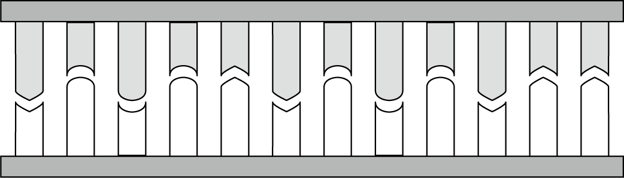

A

C

G

C

T

A

C

G

C

A

T

T

T

G

C

G

A

T

T

G

C

G

A

A

●Memo●

**B**

# 遺伝子の発現

RNA

細胞の核の中では，DNAの情報をもとにして12　RNA　が合成される。RNAもヌクレオチドがつながってできた鎖状の分子である。

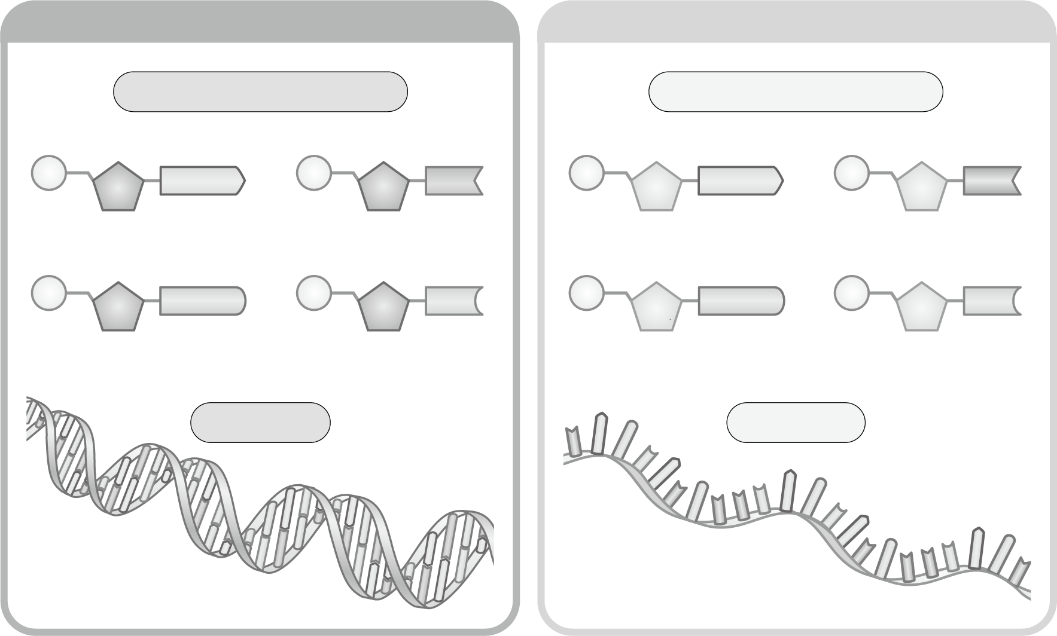

DNA

RNA

P

P

P

P

P

P

P

P

A

T

G

C

A

U

G

C

構造

構造

2本鎖（二重らせん）

1本鎖

リン酸

リン酸

アデニン

チミン

グアニン

シトシン

アデニン

グアニン

シトシン

ウラシル

塩基

塩基

糖(デオキシリボース)

糖(リボース)

転写

・DNAの情報をもとにRNAがつくられる過程を13　転写　という

①14　二重らせん　がほどかれる

②塩基の15　相補性　に基づいて16　RNA　の17　ヌクレオチド　が並ぶ

　（AとU，TとA，GとC，CとG）

③隣り合った17　ヌクレオチド　どうしが結合する

・転写によってできたRNAを18　mRNA　という

●Memo●

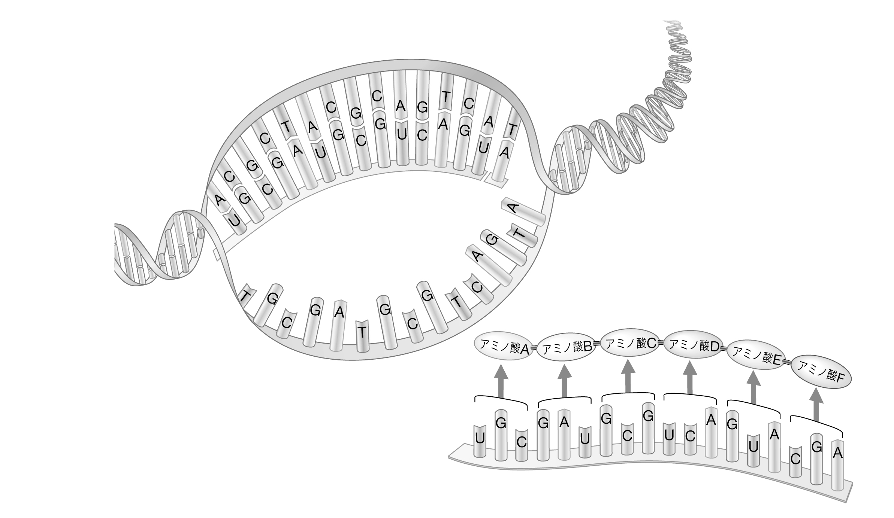

DNA

転写

mRNA

アミノ酸配列

mRNA

翻訳

mRNA

DNA

mRNA

翻訳

・mRNAの情報をもとにタンパク質がつくられる過程を19　翻訳　という

①mRNAの情報をもとにして特定の　20　アミノ酸　が並ぶ

②隣り合った20　アミノ酸　　どうしが結合する

遺伝子の発現

・遺伝子をもとにRNAやタンパク質がつくられることを21　遺伝子の発現　という

・22　細胞　の種類が異なれば，発現する遺伝子も異なってくる

・塩基配列の違いは個体間や異なる生物間の違いをもたらす要素となっており，

生物の23　多様性　をもたらすことにもつながっている

遺伝子で決められている形質には，どのようなものがあるだろうか。



p.72～73で紹介されている，消化酵素，インスリンやグルカゴンなどのホルモン，ヘモグロビン，抗体，筋肉などのタンパク質は，すべて遺伝子で決められている形質である。血液型や髪や眼の色などの形質も遺伝子によって決められている。

①DNAは（ア　2　）本のヌクレオチド鎖で構成されている。DNAの2本鎖は塩基の（イ　相補性　）に基づいて結合し，（ウ　二重らせん　）構造になっている。

②DNAから転写されてできた（エ　mRNA　）をもとに（オ　アミノ酸　）が並び，タンパク質がつくられる。